蚂蚁阿福 · 乌镇峰会 小红书图文稿

标题
强烈建议家里有老人的，看看蚂蚁阿福

图上正文（含配图）
前几天给家里打电话，听老人说胳膊麻了，一直在家硬挨着，被我说了一顿。
其实老人先用蚂蚁阿福查过，第二天去了医院，医生说可能是颈椎压迫了神经。我人在香港，家人在三线小城，这种时候一点也照顾不上。
今天乌镇峰会上，蚂蚁集团资深副总裁周志峰讲的，正是 AI 进入医疗这类专业场景之后该怎么治理，阿福就是他的观察入口。

周志峰的判断是，大模型正从聊天交互走向医疗、金融等专业领域，从提供通用建议走向满足个体需求。专业场景出错的代价高得多。在他看来，医疗健康是事关生命的严谨行业，治理体系是行稳致远的基石，所以围绕以阿福为核心载体的医疗健康业务，蚂蚁已经初步建立起四层治理体系。
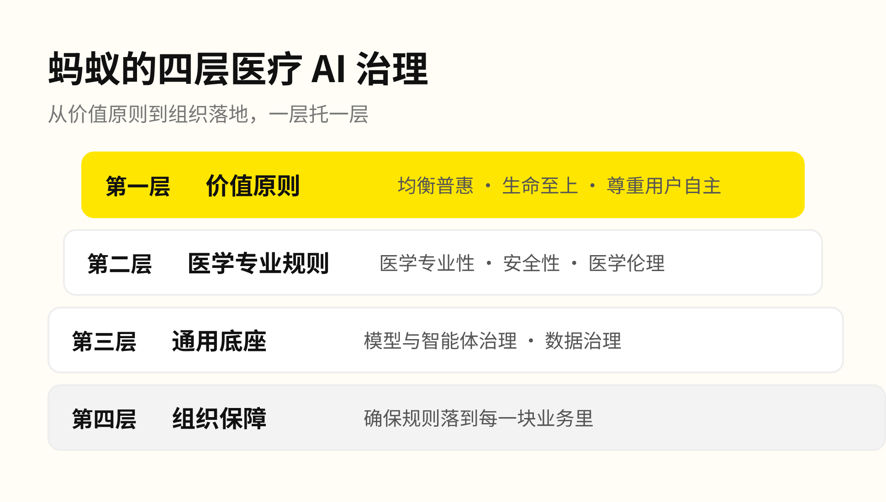
均衡普惠、生命至上和尊重用户自主，是统领性的价值原则；医学专业性、安全性和医学伦理，构成专业能力与规则；模型与智能体治理、数据治理，是通用底座；组织保障则确保这些机制在业务中真正落实。
为什么要搭这么多层，看阿福在做什么就明白了。它推出了健康问答、健康陪伴和健康服务功能，用户可以咨询日常健康问题、解读检查报告，也可以连接在线问诊、预约挂号。从回答一个问题到帮用户找到后续服务，医疗 AI 要处理的已经不只是内容生成。
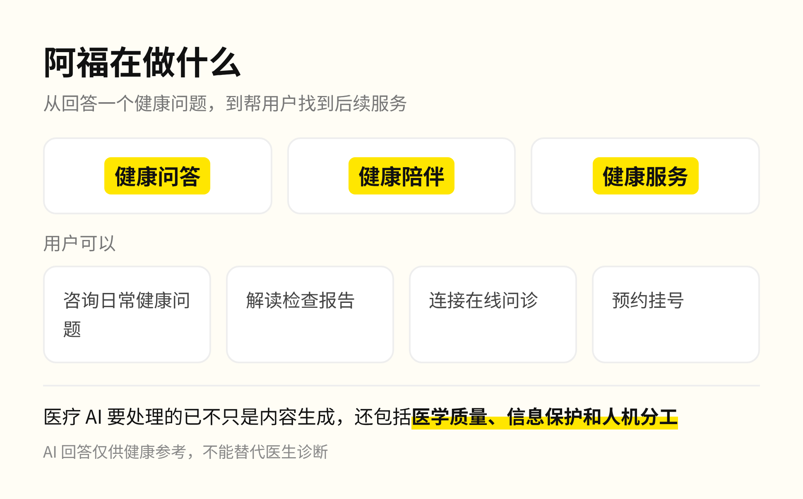
先看模型与智能体。模型输出要准确、安全；智能体还要动手执行任务，所以多了三条要求：行为可控、权限可管、运行环境可信。为此，安全防范从模型训练阶段就开始，运行中通过持续评测识别风险，再按风险类别和等级采取相应措施。蚂蚁此前也公开披露过，科技伦理与安全机制已经嵌入研发、测试和部署全流程。
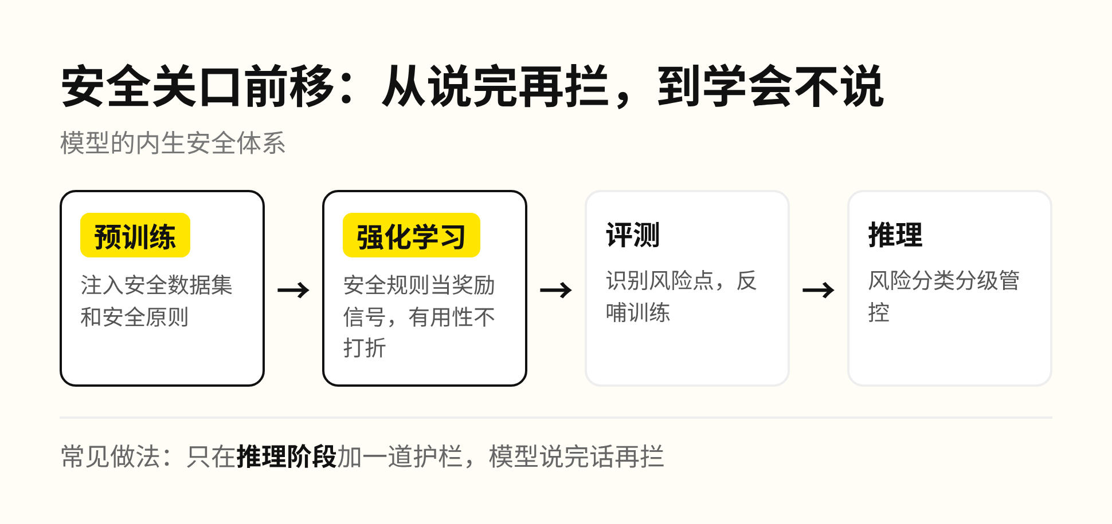
专业能力同样需要持续把关。医疗模型在训练中融入医学知识、临床指南和诊疗规范，再借助医生的专业经验提升临床推理能力；医学巡检、质量控制和专家合作机制，负责发现疑难问题、推动模型改进。
这些治理要求，最终要落到用户能感知的服务里。跟那通电话真正对上的，是阿福的「AI 回复 + 医生把关」：用户得到阿福的回复后，可以申请医生复核，医生能够认可、修正或补充 AI 的建议。这样一来，AI 健康咨询和专业医疗判断之间，多了一道由人把关的环节。
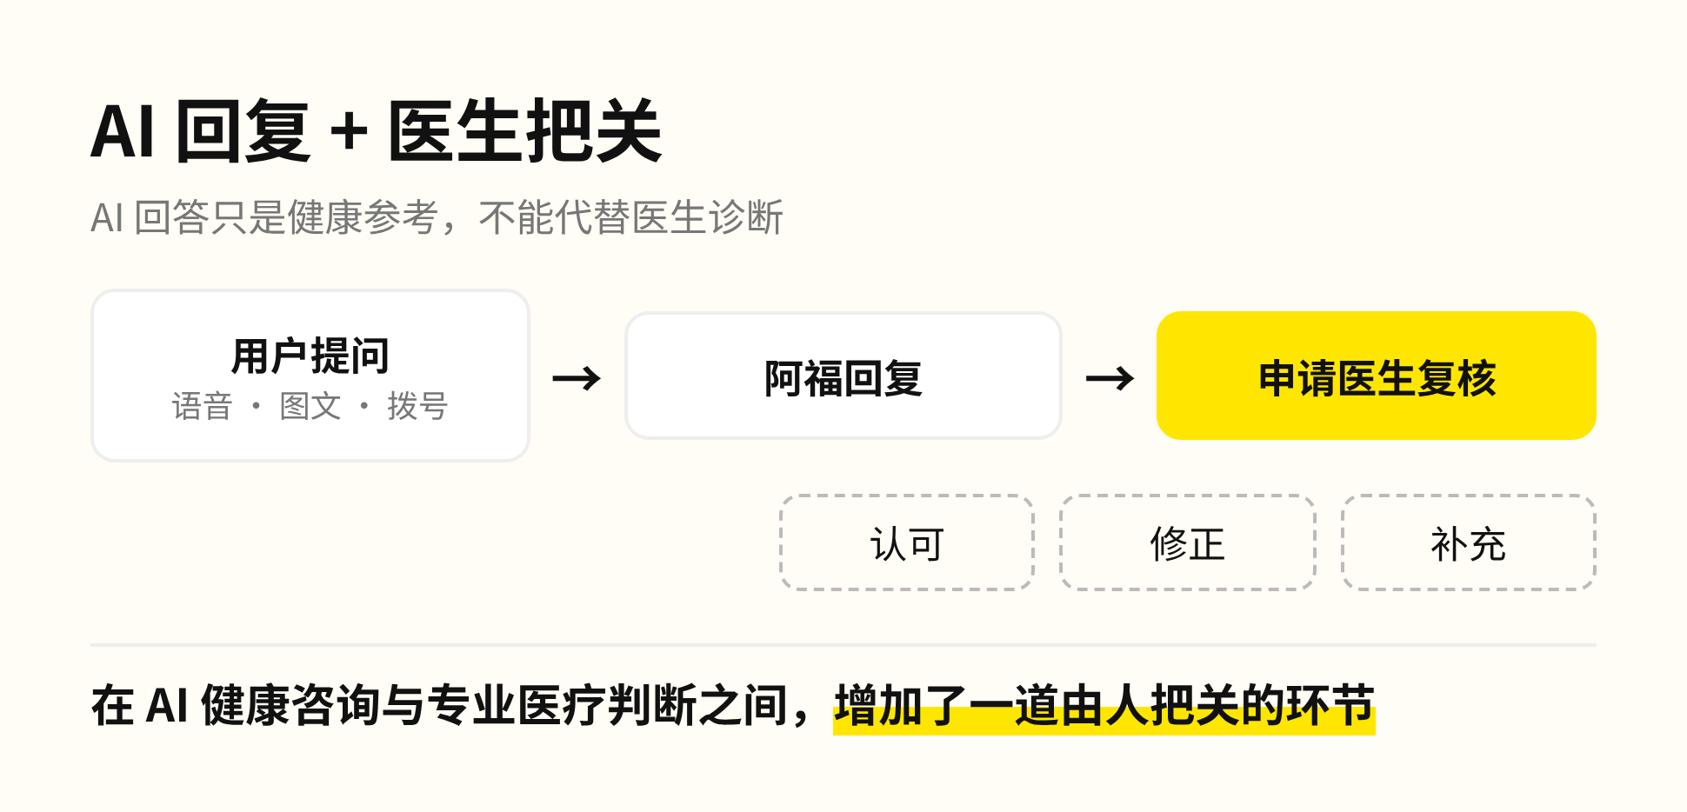
随着智能体能力增强，人机协作的方式也可能演化。在任务范围明确、有限授权、风险可控且责任清晰的低风险场景，未来可以分类探索由医生监督 AI 运行，医生始终保留及时干预和接管的权限。
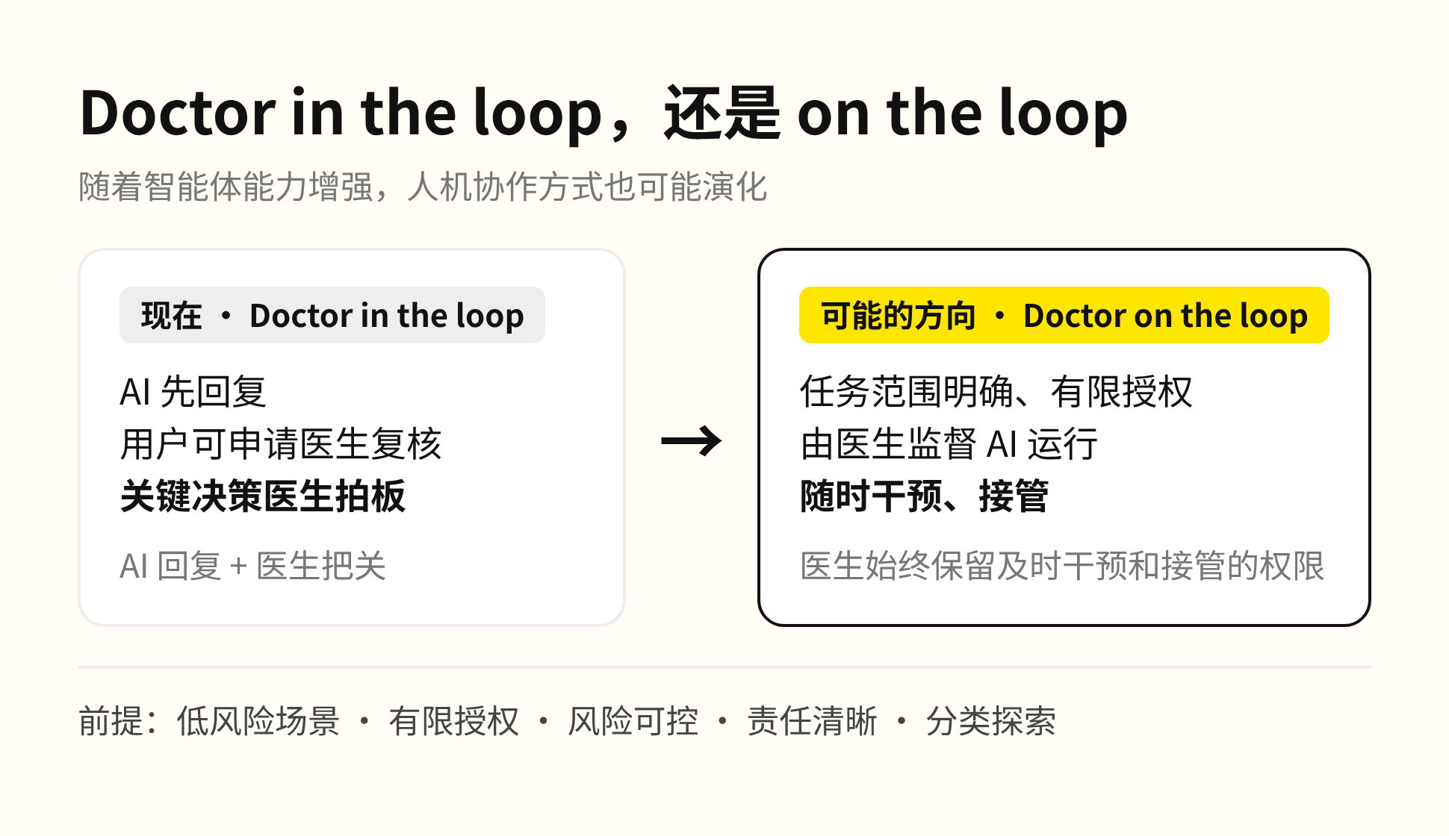
我把工作交给 AI 两年，现在大部分任务是整个交出去，只看结果。但我交出去的是写代码和做数据分析，错了改一版就行。医疗的错误代价是一个人的身体，所以每往外放一步，都要先有医生复核、有清晰的责任边界。这些规矩也不是一家公司能定完的：医疗健康 AI 仍处于起步阶段，医学伦理、标准规范和临床应用需要更多行业共识。蚂蚁已成立医疗健康专家咨询委员会，参与医疗人工智能中试基地共建，并与医院合作探索 AI 在临床专科场景中的应用。
对家里的长辈来说，医生监督 AI 运行还是以后的事。眼下需要的，是半夜不舒服时有个地方能问，第二天还有医生把回答再看一遍。子女在外地够不着的那一段，至少有一部分，现在有人兜底了。
末页名片卡：Krypto说AI · 关注我，带你拉开和身边人的差距。

图下正文
前几天家中老人胳膊麻了，在家硬挨，后来说先用蚂蚁阿福查过，第二天去医院，医生说可能是颈椎压迫神经。我人在香港，家里人在三线小城，这种时候照顾不上。

11 月 4 日乌镇峰会上，蚂蚁集团资深副总裁周志峰讲了 AI 进入专业场景后的治理实践。大模型正从聊天交互走向医疗、金融等专业领域，从提供通用建议走向满足个体需求，围绕阿福，蚂蚁已初步建立四层治理体系。

几个值得记下的点：
1. 「医疗健康是事关生命的严谨行业，治理体系是行稳致远的基石。」四层是：价值原则、医学专业能力与规则、模型与数据治理底座、组织保障
2. 阿福有健康问答、健康陪伴和健康服务，医疗 AI 要处理的已不只是内容生成，还包括医学质量、信息保护和人机分工
3. 智能体要做到行为可控、权限可管、运行环境可信，安全防范从模型训练阶段就开始
4. 「AI 回复 + 医生把关」：用户得到回复后可以申请医生复核，医生能认可、修正或补充 AI 的建议
5. 低风险场景里，未来可以分类探索由医生监督 AI 运行，医生始终保留干预和接管的权限

给家里老人用 AI 问健康问题，可以提醒他们三件事：
· 把症状、持续多久、有没有加重说清楚
· 拿到回复后，需要的话申请医生复核
· AI 回答只是健康参考，不能代替医生诊断，不舒服还是要去医院

#蚂蚁阿福 #乌镇峰会 #AI医疗 #人工智能 #AI治理

成品图（8 页）
第 1 页
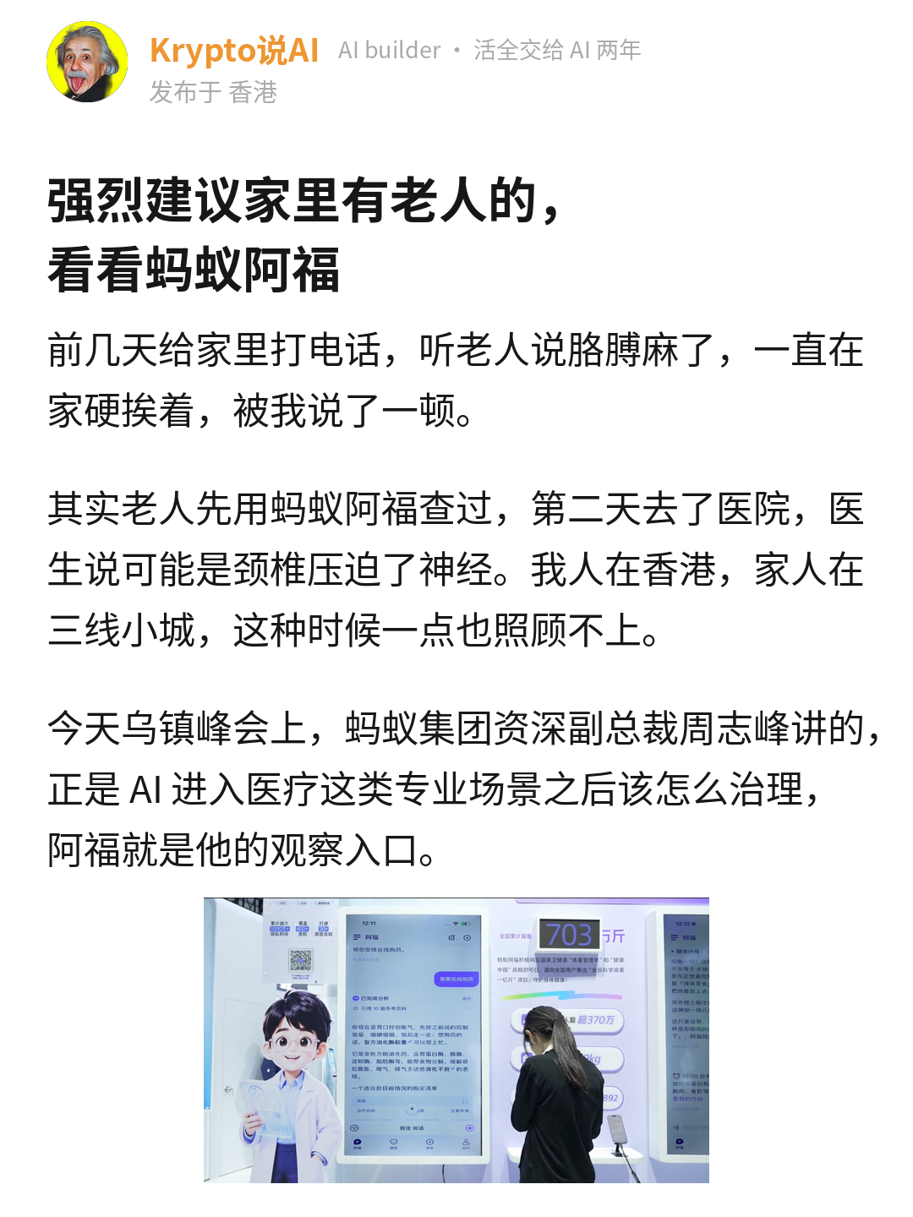
第 2 页
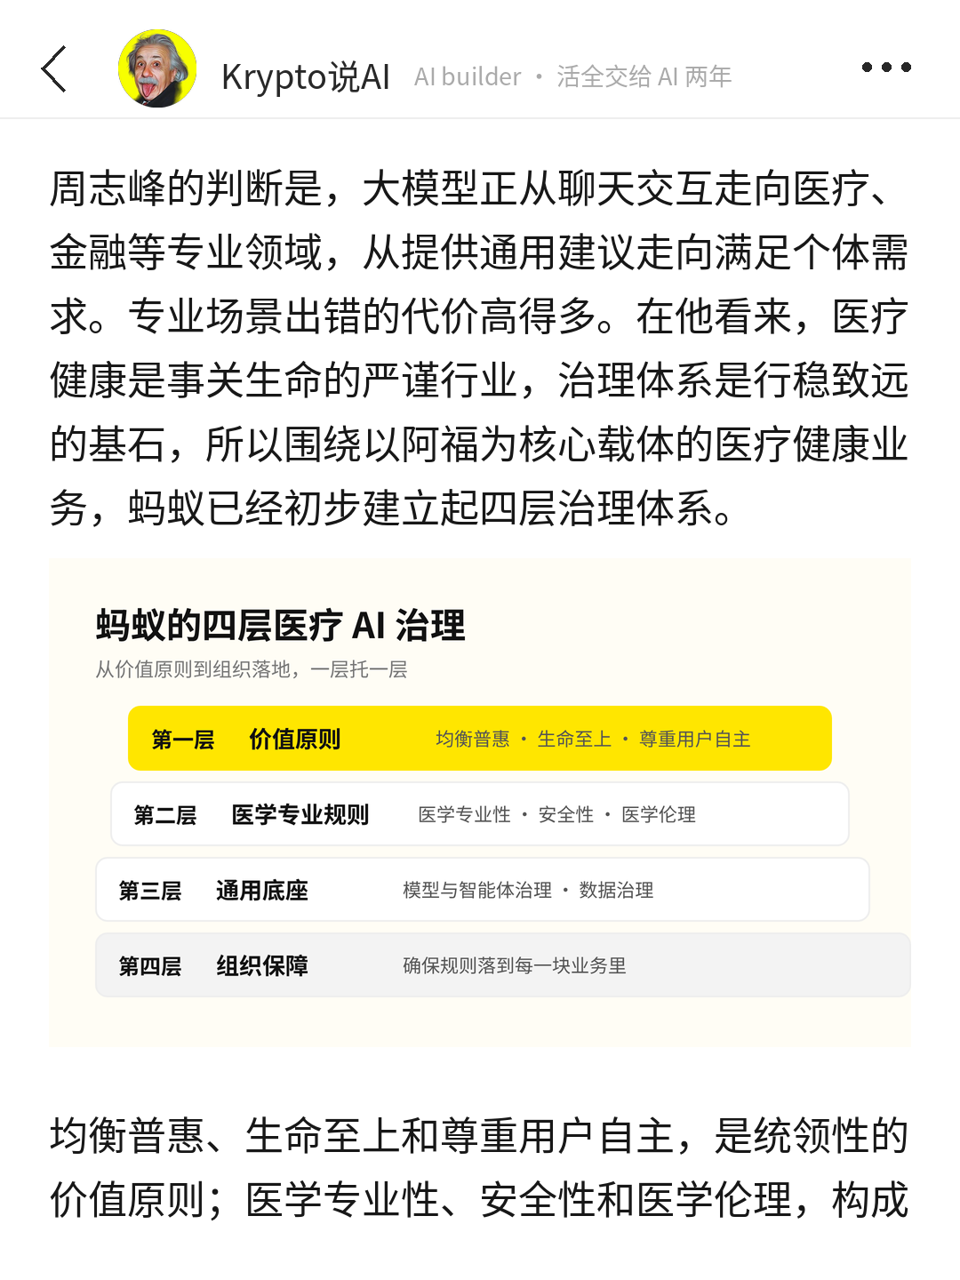
第 3 页
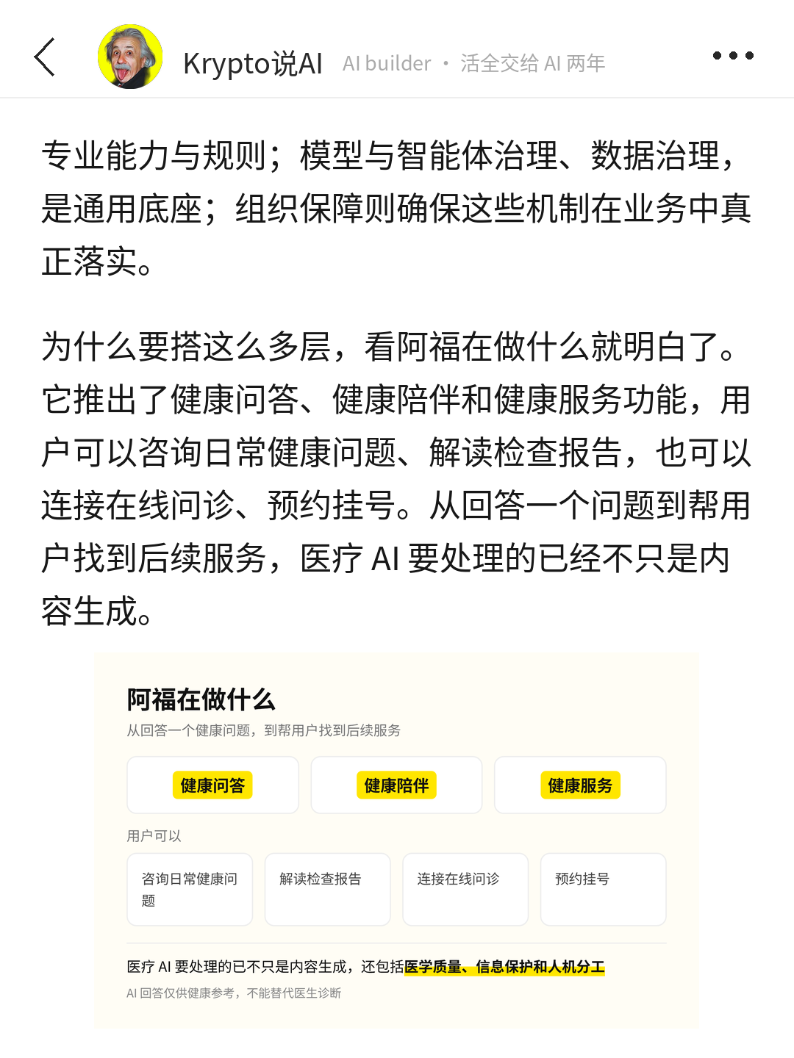
第 4 页
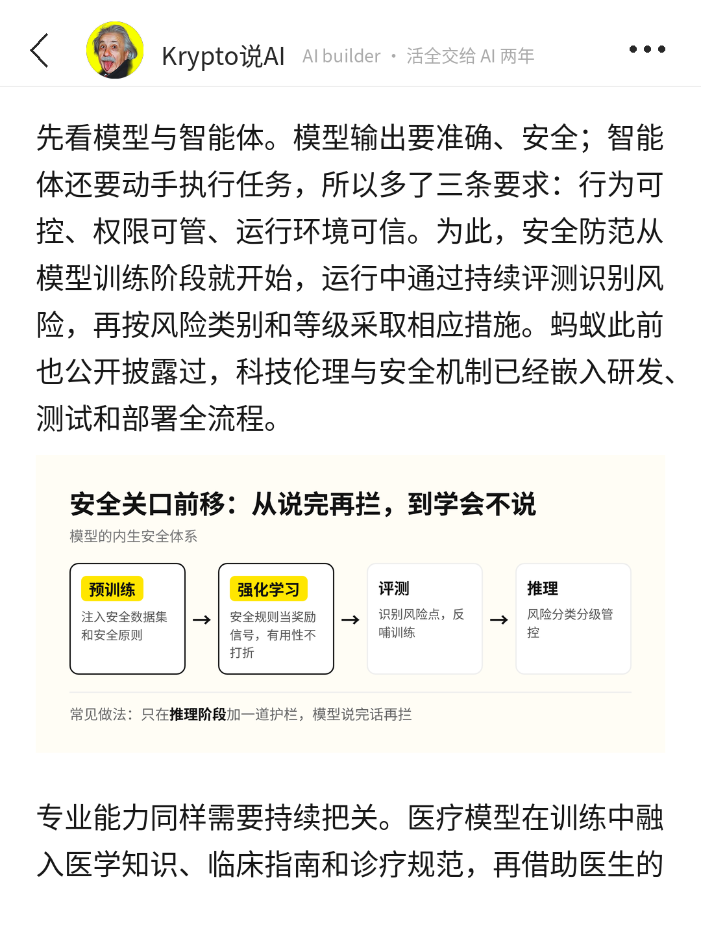
第 5 页
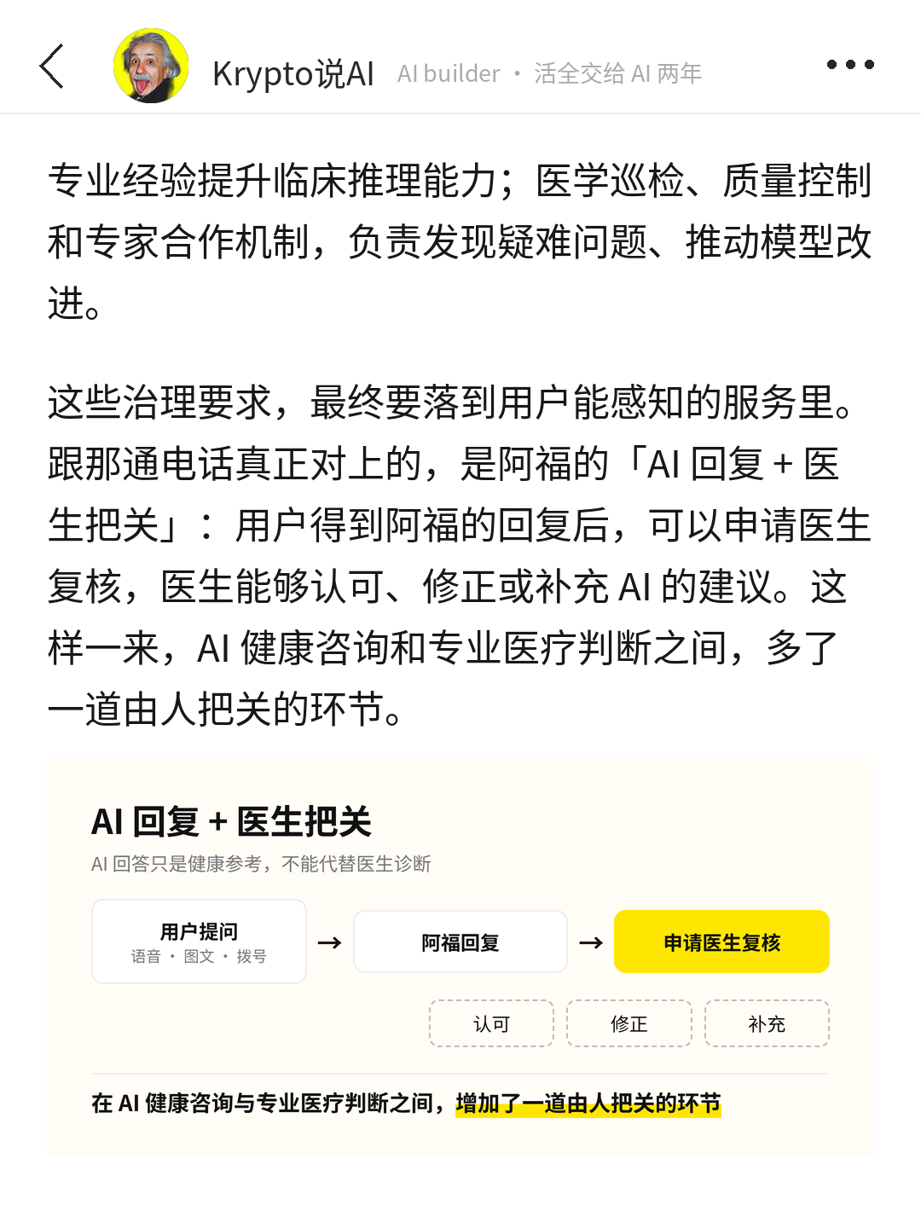
第 6 页
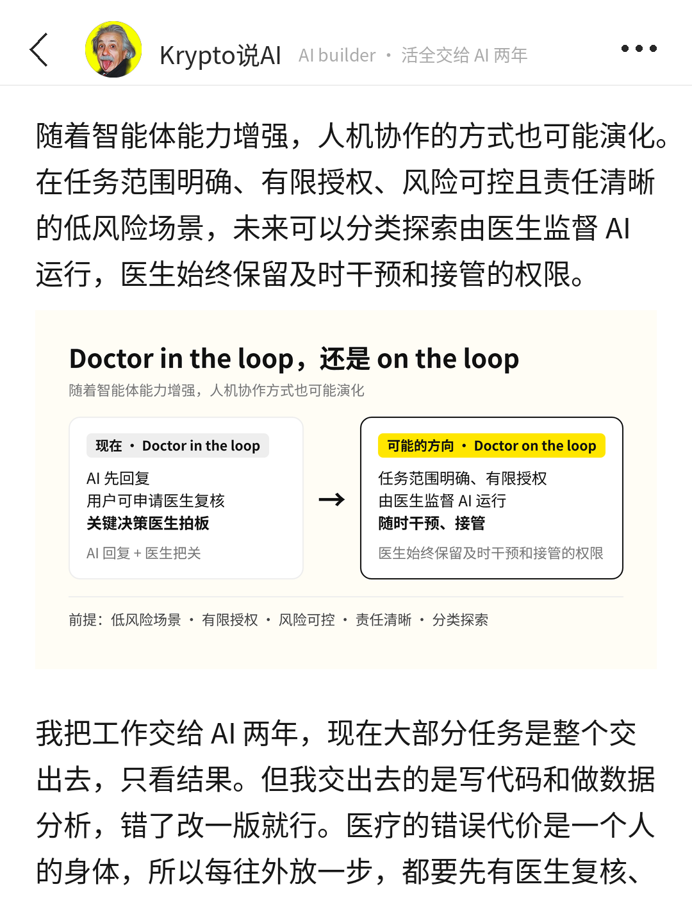
第 7 页
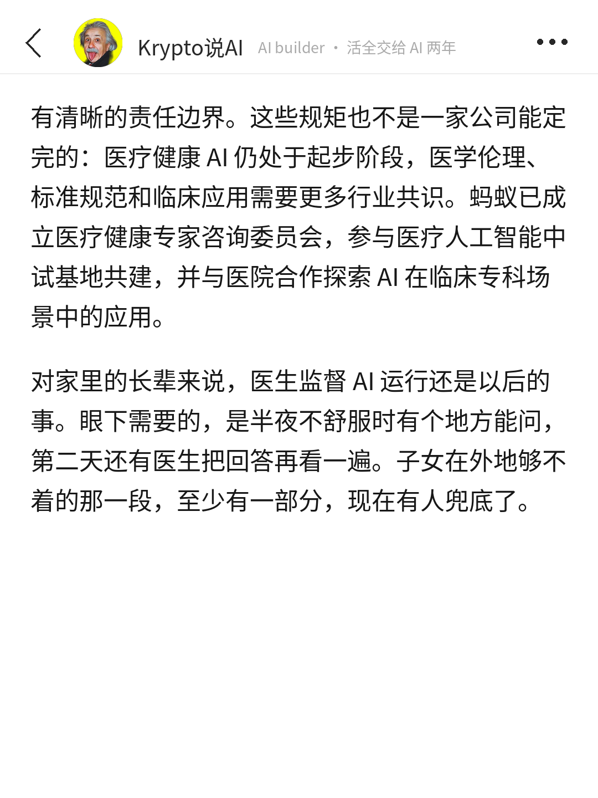
第 8 页
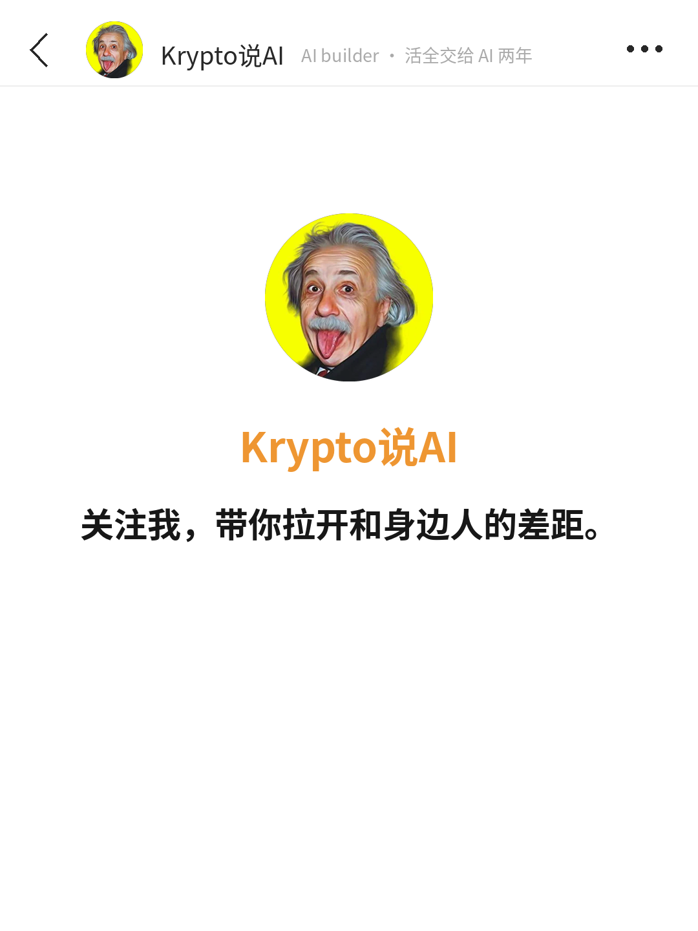
发布前：蒲公英报备并标「合作」；品牌方审稿；平台标注 AI 辅助。

